Pressemeddelelse, 6. december 2005

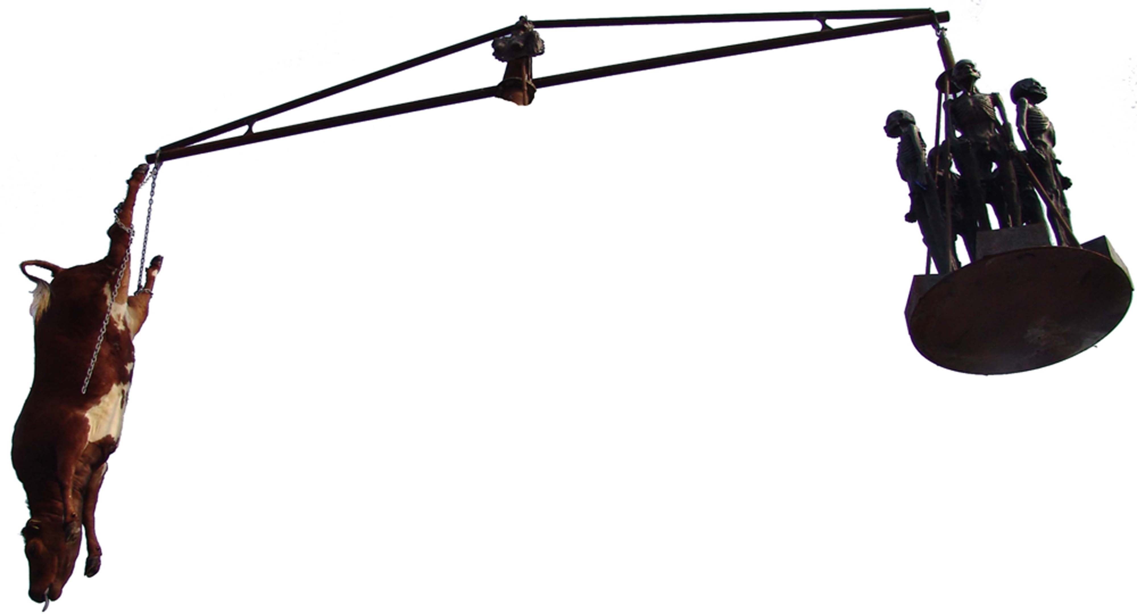
Praktiske meddelelse til journalister og medier ang. Galschiøts deltagelse fra den 8 til 21 december i WTO mødet i Hongkong
Next stop Hong Kong

Den danske kunstner Jens Galschiøt tager som før oplyst til Hongkong for at opstille tre større skulpturgrupper, der alle sætter billeder på den globale ubalance. Skulpturerne skal opstilles i det offentlige rum i Victoria park i Hongkong og bæres rundt i demonstrationerne. Projektet er et samarbejde mellem Mellemfolkeligt Samvirke (MS) og Galschiøt. Se yderlige oplysninger www.aidoh.dk/WTO
MS sender 8 deltagere til WTO mødet i Hongkong på lørdag, hvor de forinden vil lave en happening på Rådhuspladsen forklædt som køer, der i Limousine vil til WTO topmøde for at forsvare deres ret til tilskud. Galschiøt tager af sted (forklædt som kunstner) allerede torsdag morgen, gruppen består af 4 personer + en TV-dokumentar-fotograf.
Det er muligt at få kontakt med os i Hongkong igennem mail og telefon. Vi vil bestræbe os på at skrive en slags dagbog krydret med masser af afgiftsfrie pressefotos som lægges på www.aidoh.dk/WTO .
Der vil også være mulighed for at få professionelle tv-optagelser tilsendt, hvis der laves en aftale med ’vores’ tv-fotograf Niller Madsen.

Praktiske oplysninger om Galschiøts gruppe i Hongkong
Deltagere: Jens Galschiøt, Colette Markus, Vagn Frausing, Lasse Markus og tv-dokumentar-fotograf Niller Madsen.
Kontakt:
Galschiøts gruppe: e-mail: aidoh@aidoh.dk, Hongkong mobil (+852) 9408 6455, mobil igennem Danmark (+45) 4044 7058, Fastnet på værksted i DK (+45) 6618 4058
Tv-dokumentarist Niller Madsen, e-mail: Nillermadsen@hotmail.com, mobil igennem Danmark (+45) 4021 5415
Mellemfolkeligt Samvirkes gruppe: e-mail: nibrja@ruc.dk
Hongkong mobil (+852) 9506 5373, mobil igennem Danmark (+45) 3337 4480

Afgang fra Danmark: Billund 8 december kl. 11.20
Ankomst Hongkong: 9 december kl. 11.25
Afgang fra Hongkong: 21 december kl. 13.20
Ankomst Danmark: Billund 21 december kl. 21.10

Indkvartering: Ah Shan Hostel/ Dragon Inn. Room 1406, Sincere house, 83 Argyle Street, Mongkok, Kowloon, HK, Tel (+852) 2787 5934 Fax (+852) 2787 5495 E-mail 1406@ahshanhostel.com
Samarbejdspartnere i Hongkong: Hong Kong People's Alliance på WTOs topmøde:
internet http://hkpa.does.it/ Mabel Au, (+852) 3173 8412, pawto2005@yahoo.com.hk
Skulpturerne opstilles i Hongkong i Victoria park søndag den 11december og nedtages søndag den 18 december.
Workshop: Mellemfolkeligt Samvirke og Galschiøt oplæg/ aktiviteter i telt i Victoria park den 17 december imellem kl. 13-18
Vi vil når vi kommer til Hongkong forsøge at få et overblik over de aktiviteter vi skal deltage i og lave en slags aktivitets-kalender på nettet. www.aidoh.dk/WTO

Skulpturerne der er ankommet til Hongkong med containerskib
Kogalskab består af en ni meter høj kæmpevægt med en udstoppet ko i den ene arm og 5 udhungrede afrikanske børn i den anden. Et symbol på at den rige verden bruger fem gange så mange penge på at støtte deres eget landbrug, som de bruger på at hjælpe den tredje verden. Hver ko i den rige verden får 850 $ i tilskud i løbet af sin levetid. Den konserverede ko i skulpturen Kogalskab er blevet erklæret totalt sygdomsfri, skindet er blevet garvet efter alle kunstens regler. Der skulle således ikke være fare for den veterinære kogalskab! Derimod kan man frygte at de rige lande i forbindelse med WTO topmødet vil fortsætte med deres ’støttegalskab’ der skævvrider verdenshandlen
Survival of the Fattest er en tre meter høj skulptur af en meget fed kvinde, der sidder på skuldrene af en udsultet afrikansk mand. Den fede kvinde, Justitia, repræsenterer den rige verden og vores retfærdighedssans (eller mangel på samme) og hvordan dette opfattes i den tredje verden.
Hungerdrengene - tyve kobberskulpturer af udsultede børn, der skal bruges på gaderne som en mobil manifestation, i forbindelse med de mange protester der forventes under topmødet i Hongkong.

Lidt historisk baggrund om Galschiøt og Hongkong.
Galschiøt har før skabt stor opstandelse i Hongkong da han i 1997 opstillede sin 8 meter høje Skamstøtte for at skabe et mindesmærke på kinesisk grund, for nedslagtningen af studenteroprøret på den Himmelske Freds plads i Peking 1989. Skamstøtten udløste en omfattende debat om ytringsfrihed og blev, på trods af kraftig modstand fra Kina (og Hongkongs parlament) opstillet i Victoria park hvor 55.000 kinesere deltog i mindehøjtideligheden. Senere fik Skamstøtten permanent opstilling på Hongkongs universitet. Opstillingen udløste voldsomme studenteruroligheder. Den britiske guvernør greb ind og beordrede politistyrkerne tilbage da han udtalte ”Der skal ikke være kampe omkring ytringsfriheden så længe Hongkong er britisk territorium”. Tre uger efter overtog Kina Hongkong.

